湖州师范学院60周年校庆校友捐赠纪念品定制项目
竞争性谈判文件

- 采购项目名称及设备清单及要求：
1、本项目名称：湖州师范学院60周年校庆校友捐赠纪念品定制项目
2、采购项目编号:XZ2018-026
3、采购组织类型：分散采购自行组织
4、采购方式：校内竞争性谈判
5、采购预算：人民币26.47万
6、采购清单
名称 | 样图 | 规格 | 数量 | 备注
徽章 |  | 尺寸：3.5cmx3.5cm冲压烤漆工艺  材质：锌合金  厚度：2mm  （详见附件） | 4500 | 红色成品
资料盘 | 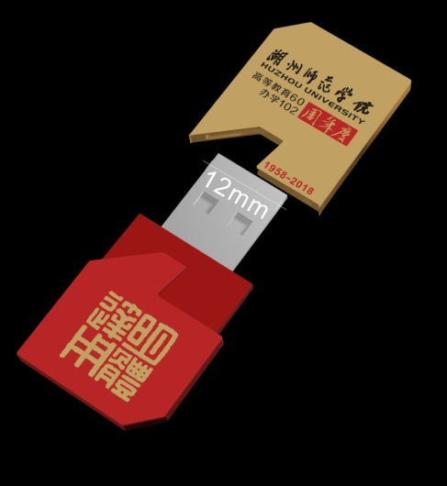 | 尺寸：4.2x2.2x0.9cm 16G金属丝网+压铸工艺  内存：慧荣主控，闪迪晶元  材质：锌合金电镀  工艺：丝网印加压铸  符合USB3.1Gen1规格  向下兼容USB3.0/2.0  无须驱动程序/即插即用  （详见附件） | 4500 | 成品
木制礼盒\封套 | 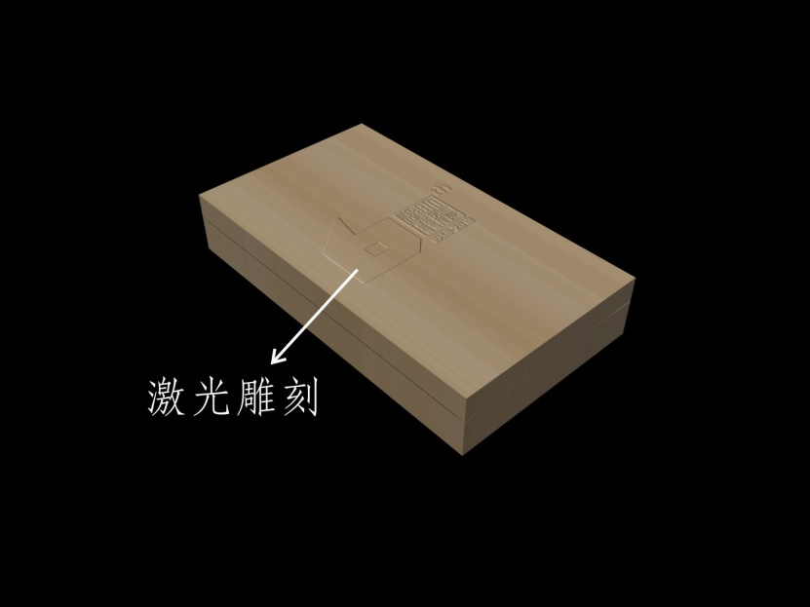 | 尺寸14x 8x 2.5cm  材质：榉木  厚度：最薄5MM，边框8mm工艺：激光雕刻  内衬材质：泡棉加凹槽（1.3cm厚度）用两层，一层0.5，一层0.8mm  （详见附件） | 4500 | 成品
木制礼盒\封套 | 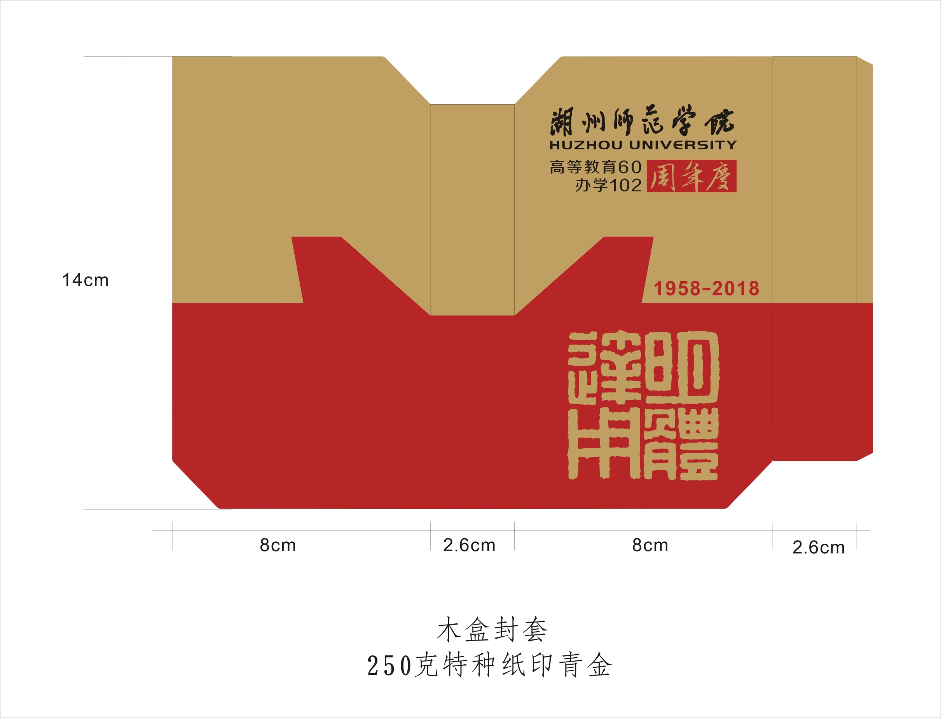 | 尺寸14x 8x 2.6cm  工艺：印青金  材质：200-250克特种纸五色印刷  （详见附件） | 4500 | 成品
二、投标文件要求
投标人的投标文件中应包含以下内容（投标文件密封，正副各一本，所有证件均须真实、有效，复印件均须加盖公章，缺少以下任意一项内容即作无效标处理）
1、投标报价清单(含税金、运输费、管理费、措施费及安装费等全部费用。投标报价高于采购预算者视为无效报价。报价以人民币计，并以大写为准),必须单独密封。
2、营业执照副本复印件、税务登记证复印件（或“三证合一”营业执照、或“五证合一”的营业执照）；
3、提供投标代表身份证复印件；如非法定代表人投标，另提供法定代表人授权委托书、法定代表人身份证复印件。
4、服务承诺书。
5、提供货物样品，要求材质、工艺一致即可。
6、其他相关材料。
三、投标文件递交及开标时间：
1、开标时间：2018年3月23日14：30；
2、开标地点：湖州市二环东路759号湖州师范学院东校区明达楼202会议室
3、联系人：徐老师
4、电话：0572-2322188
四、中标办法
根据投标报价总价和服务承诺等竞争性谈判条件（含二次报价）确定拟中标单位。
五、履约保证金及质保金：
履约保证金：中标人于合同签订前向采购人交纳合同总价的10%作为履约保证金。待项目全部完成后，质保金无息返还。采购人 单位名称：湖州师范学院；开户行：建行吴兴支行；账号：33001649335050002860。统一社会信用代码：123305004711725032。地址、电话：湖州市二环东路759号，0572-2321567。
六、付款方式
付款方式：本项目验收合格后，乙方开具全额发票给甲方，甲方全额支付货款。
七、其他事项
交货时间：2018年4月10日前
地点：湖州师范学院指定地点

湖州师范学院采购管理中心
2018年3月15日

投标报价清单
序号 | 项目名称 | 数量 | 单价（元） | 总价（元）
1 | 徽章 | 4500
2 | 资料盘 | 4500
3 | 木制礼盒 | 4500
4 | 木盒封套 | 4500
合计总价

项目名称：湖州师范学院60周年校庆校友捐赠纪念品定制项目
备注：投标报价包含装订服务过程中产生的一切费用。

授权代表签字（盖章）
投标单位
2018年 月 日

